

历

简

联系手机：13088888888

毕业院校：广州大学

姓 名：顾晓里



**自我评价**

**技能证书**

**实践经历**

**教育背景**

**2014.9-2018.6 广州大学 会计学专业/ 本科**

**主修课程：**基础会计、会计电算化、会计学基础、统计学原理、管理学、会计学原理、财务管理、中级财务会计、审计学、成本会计学、管理会计学、会计电算化、英语、管理统计学等课程。

**电话：**138-8888-0000

**邮箱：**1235@126.com

**生日：**1996-06-08

**电话：**138-8888-0000

**求职意向:**财务会计

**顾晓里**

****语言技能：大学**英语CET-6，日常口语交流熟练，读写能力良好**

****办公技能：**熟悉操作财务软件、用友T3软件、Excel、Word等办公软件**

****技能证书：**有会计从业资格证，二级甲等普通话等级证书**

工作踏实，认真细心，积极主动；记账字迹清晰、准确、及时，账目日清月结，报表编制准确、及时；具有较强的独立学习和工作的能力，工作踏实，认真细心，积极主动、吃苦耐劳；具有良好的职业操守及团队合作精神，较强的沟通、理解和分析能力。

**2019.7~至今 广东广信君达律师事务所 财务会计 工作内容：**

* 负责收集和审核原始凭证，保证报销手续及原始单据的合法性、准确性；
* 负责登记现金、银行存款日记账并准确录入系统，按时编制银行存款余额调节表；
* 现金及银行收付处理，制作记账凭证、协助提醒客户银行对账、单据审核、开具与保管发票等。

**2018.8~2019.6 广州云瑞商贸有限公司 财务会计专员**

**工作内容：**

* 日常财务核算，审核单据，编制记账凭证及凭证录入；
* 负责收入统计、成本统计，按照公司要求及时编制各种财务报表；
* 负责员工报销费用的审核、凭证的编制和登帐； 对已审核的原始凭证及时填制记帐。



自荐信

尊敬的先生/小姐：

您好!请恕打扰。我是一名刚刚从会计学专业毕业的大学生。我很荣幸有机回向您呈上我的个人资料。在投身社会之际，为了找到符合自己专业和兴趣的工作，更好地发挥 自己的才能，实现自己的人生价值，谨向各位领导作一自我推荐。 现将自己的情况简要介绍如下:

作为一名会计学专业的大学生，我热爱我的专业并为其投入了巨大的热情和精力。 在四年的学习生活中，我所学习的内容包括了从会会计学的基础知识到运用等许多方面。通过对这些知识的学习，我对这一领域的相关知识有了一定程度的理解和掌握，在与课程同步进行的各种相关时践和实习中， 具有了一定的实践能力。

我知道会计学有很多方面需要学习，在学好本专业的前提下，我对会计学课程产生了巨大的兴趣并阅读了大量有关书籍。

我正处于人生中精力充沛的时期，我渴望在更广阔的天地里展露自己的才能，我不满足与现有的知识水平，期望在实践中得到锻炼和提高，因此我希望能够加入你们的单位 。我会踏踏实实的做好属于自己的一份工作，竭尽全力的在工作中取得好的成绩。我相信 经过自己的勤奋和努力，一定会做出应有的贡献。

刚谢您在百忙之中所给与我的关注，愿贵单位事业蒸蒸日上，祝您的事业更进一步! 希望各位领导能够对我予以考虑，我热切期盼你们的回音。谢谢!

此致

敬礼

顾晓里 20XX年XX月

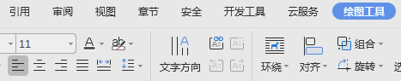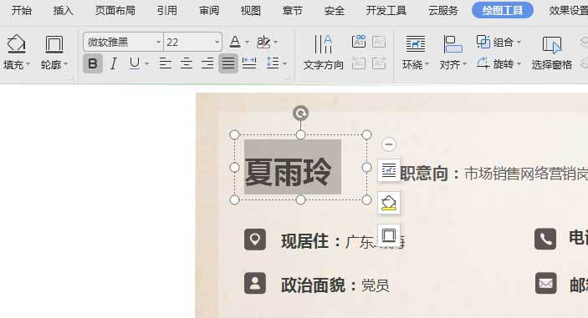

**3.如何编缉文本**

选中要更改的文本，点绘图工具，可随意编缉要更改的内容。

**1.如何替换相片**

**2.如何替换色彩**

**简历使用方法**

选中要更改的字体或色块，点绘图工具，填充工具可随意更改色彩，点A字母可更改字体的色彩。

**1.**

**3.**

**2.**

**方法一：**选中左图中的相片，按Delete健，直接删除。再复制您的工作相片粘贴。选浮于文字上面即可。

**方法二：**选中左图中的相片，点右健，选更改图片，把您的相片放上去即可。